ГРИПП ПТИЦ У ЛЮДЕЙ
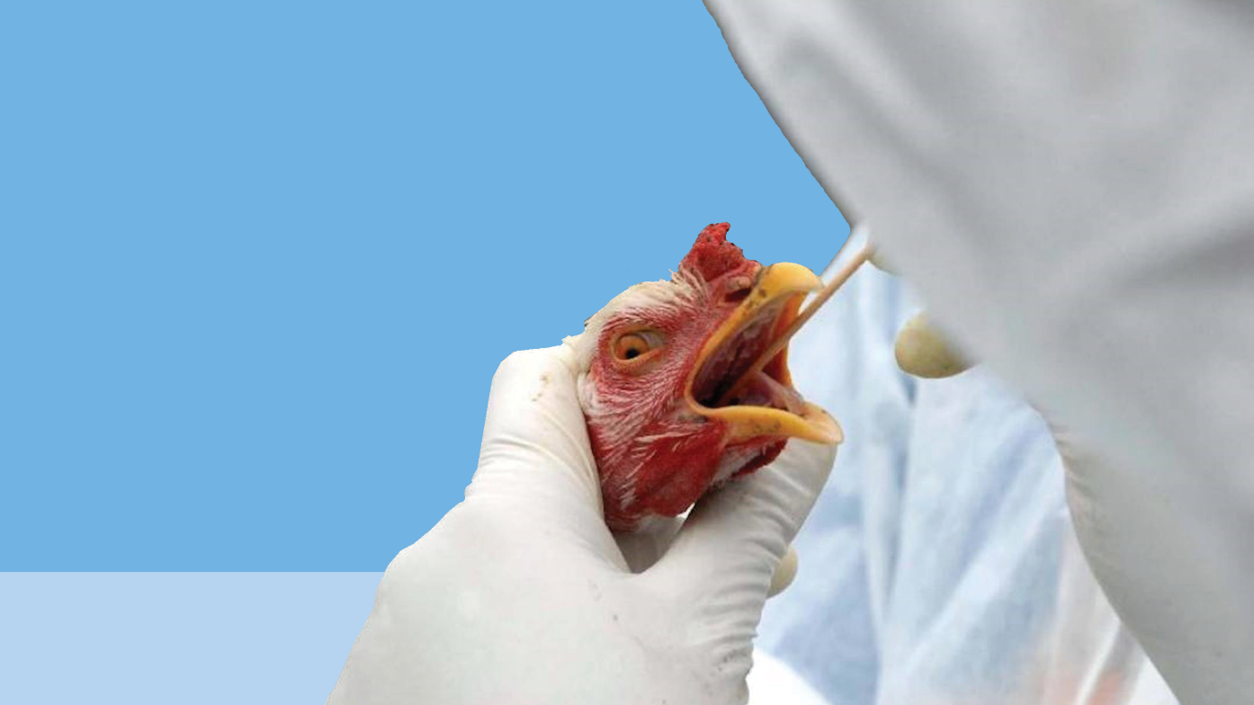
Впервые был обнаружен в 1878 году. С открытием вирусной природы заболевания и установления, что возбудитель является вирусом гриппа, болезнь получила название сначала грипп птиц, а потом и птичий грипп.
Долгое время считалось, что болеть могут только животные, а человек не восприимчив к вирусу. Однако, в 1997 году в Гонконге были зарегистрированы первые случаи заражения людей птичьим гриппом. Болезнь протекала крайне тяжело, больше половины заболевших погибли. В большинстве случаев вирус передаётся человеку от инфицированных птиц, но между людьми распространяться не может. Но, не исключено, что в результате мутаций вирус может получить способность передаваться от человека к человеку.
Что такое птичий грипп?
Грипп птиц – острое инфекционное заболевание птиц, передающееся человеку, характеризуется острым лихорадочным синдромом, поражением лёгких и высокой летальностью.
Возбудитель – вирус гриппа типа А (Н5N1, H5N2 и др.).
Является болезнетворным для людей.
Непосредственно инфицирует человека.
Поражает мозг, печень, почки и другие органы.
Устойчив к противовирусному препарату римантадину.
Более устойчив в окружающей среде, чем вирус гриппа человека (в птичьем помёте выживает до 3 месяцев, в воде – 4 дней, при температуре ⁰ С– более месяца).
Хорошо переносит низкие температуры, легко погибает под воздействием дезинфицирующих средств.
Обладает высокой изменчивостью и заразностью.
Основной резервуар птичьего гриппа в природе- перелётные водоплавающие птицы (дикие утки), домашние птицы(гуси).
Каким образом вирус птичьего гриппа попадает в организм человека?
При контакте с инфицированными птицами (например, на птицеводческих комплексах, птицефабриках, личном подворье).
От помёта птиц через грязные руки и предметы.
Симптомы птичьего гриппа у человека.
Птичий грипп у людей может протекать и как лёгкая инфекция по типу ОРВИ и заканчиваться выздоровлением. В тяжёлых случаях развивается пневмония, присоединяется септический шок и дыхательная недостаточность, что может привести к смерти.
Инкубационный период при гриппе А (H5N1) продолжается 2-3 дня, но может протекать от 1 до 7 дней.
Начало болезни острое. Температура тела повышается до 39^{о}С. Лихорадочный период длится до 12 дней.
Характерны озноб, мышечные и суставные боли, головная боль.
На 2-3 день болезни (разгар) появляются признаки ринита, присоединяется кашель с мокротой (в мокроте может быть кровь), боль в горле, развивается бронхит.
При поражении желудочно-кишечного тракта отмечается диарея, рвота, боль в животе.
У части больных развивается поражение печени, почек.
В большинстве случаев есть признаки поражения нервной системы, возможны нарушения сознания, развитие энцефалита.
Осложнения инфекции:
Развитие вирусной пневмонии.
Поражение печени, почек, кроветворных органов.
Факторы риска развития осложнённых форм заболевания:
Возраст пациента (дети до 5 лет и взрослые, старше 60 лет)
Поздняя госпитализация
Наличие хронических заболеваний, сахарного диабета и заболеваний сердца.
Своевременно поставленный диагноз и вовремя начатое лечение увеличивают шансы на выздоровление.
При подтверждении диагноза, лечение проводится в стационаре в боксированном отделении. В течение всего периода болезни пациент должен неукоснительно соблюдать рекомендации врача, постельный режим, богатую витаминами диету, пить много жидкости. Медикаментозная терапия назначается только врачом.
Профилактика птичьего гриппа у человека.
Проводить своевременную вакцинацию против гриппа.
На заражённых фермах полностью уничтожать поголовье птиц. Лица, осуществляющие уничтожение, должны работать в спецодежде и респираторах.
Из поражённых регионов вывоз яиц и птицы запрещён.
Проводить постоянный санитарно-эпидемиологический контроль за птицами, как на фермах, так и частных хозяйствах.
Не контактировать с дикими и домашними птицами, имеющими признаки болезни (нахохливание, опущенная голова, выделения из ноздрей, заторможенность).
Предупредить детей об опасности прикосновений с такими птицами.
Не трогать руками и не использовать в пищу мясо умерших птиц.
Извещать местного ветеринара о случаях смерти птиц.
Мясо и яйца птиц перед употреблением подвергать тщательной термической обработке.
Мясо и полуфабрикаты из мяса птицы в холодильнике хранить отдельно от других продуктов.
Если после контакта с заражённой птицей появились симптомы ОРВИ – обратиться к врачу, обязательно поставив его в известность о бывшем контакте.
Общие меры профилактики гриппа во время эпидемии.
Часто и тщательно мойте руки.
Старайтесь бывать реже в людных местах (общественный транспорт и другие места). Если это невозможно – используйте медицинскую маску.
Придерживайтесь здорового образа жизни (полноценный сон, здоровая пища, достаточное количество жидкости, физическая активность).
Регулярно проветривайте и увлажняйте воздух в помещениях.
Избегайте объятий, поцелуев и рукопожатий при встречах.
Не трогайте лицо, глаза, нос немытыми руками.
Птичий грипп постоянно циркулирует в природных резервуарах, в среде диких и водоплавающий птиц и полностью его уничтожить невозможно. Поэтому, инфицирование людей птичьим гриппом не исключено и в будущем. Но можно сделать этот риск минимальным с помощью постоянного эпидемиологического надзора за популяциями птиц, расследования каждого случая инфицирования среди людей и готовности к действиям в случае вспышки болезни.

